項少龍自然團隊
111年模擬試卷(III)

自然考科

－作答注意事項－
考試時間： 110 分鐘
作答方式：
˙選擇題用 2B 鉛筆在「答題卷」上作答；更正時，應以橡皮擦擦拭，切勿使用修正液（帶）。
˙非選擇題用筆尖較粗之黑色墨水的筆在「答題卷」上作答；更正時，可以使用修正液（帶）。
˙考生須依上述規定畫記或作答，若未依規定而導致答案難以辨識或評閱時，恐將影響考生成績並傷及權益。
˙答題卷每人一張，不得要求增補。
選擇題計分方式：
˙單選題：每題有n個選項，其中只有一個是正確或最適當的選項。各題答對者，得該題的分數；答錯、未作答或畫記多於一個選項者，該題以零分計算。
˙多選題：每題有n個選項，其中至少有一個是正確的選項。各題之選項獨立判定，所有選項均答對者，得該題全部的分數；答錯k個選項者，得該題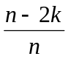的分數；但得分低於零分或所有選項均未作答者，該題以零分計算。
第壹部分、選擇題（占72分）
說明：第1題至第36題，含單選題及多選題，每題2分。

1. 請問下列科學家以及理論或事蹟的配對，下列何者正確？
代號 | 事蹟 | 代號 | 科學家
甲 | 將顯微鏡用於科學用途 | 子 | 包法利(Boveri)
乙 | 利用顯微鏡發現細胞核 | 丑 | 佛萊明(Flemming)
丙 | 發現有絲分裂(Mitosis) | 寅 | 伽利略(Galileo)
丁 | 發現性染色體 | 卯 | 摩根(Morgan)
戊 | 證實遺傳的染色體學說 | 辰 | 布朗(Brown)
己 | 遺傳因子位於細胞核內 | 巳 | 史蒂文斯(Nettie Stevens)
(A)甲－辰；丙－丑 (B)丁－卯；丁－巳 (C)乙－辰；戊－卯
(Ｄ)丁－卯；戊－子 (E)甲－寅；己－巳

2. 巴西聖保羅大學人類基因體與幹細胞研究中心(HUG-CELL)，將大鼠肝臟去細胞化
(decellularization)獲得的胞外基質(extracellular matrix)，培養人類細胞，重建具有人類特徵
的肝臟。該研究於2021年1月7日刊登在《Materials Science and Engineering》。
近年來，科學家運用去細胞化(decellularization)與再細胞化(recellularization)等生物工程技
術，發展移植用器官的製造。該技術是將捐贈者的肝臟，經由多種含有清潔劑或酵素的溶
液處理，去除組織中的所有細胞，僅留下具有器官原始結構和形狀的胞外基質。之後，將
患者身上取出的「細胞」種在胞外基質上，培養成器官。從長期來看，這種技術可避免傳
統器官移植的免疫系統排斥風險。關於文中敘述的去細胞化和再細胞化的過程，敘述何者
正確？
(A) 為了避免排斥反應，使用的器官應選用同種生物的器官較佳
(B) 去細胞化的目的為去除細胞外的醣蛋白，避免器官移植
(C) 用於再細胞化的細胞應選用分化程度較低的細胞
(D) 再細胞化後的器官，其器官細胞的DNA序列與器官捐贈者的DNA序列相同
(E) 此技術屬於基因轉殖技術的應用。

3. 觀察細胞的過程中發現染色體套數與時間的關係如圖，請問可能是發生了何種事件？
(應選2項)
時間
套數
(A) DNA複製
(B) 細胞質分離
(C) 同源染色體聯會
(D) 受精作用
(E) 細胞進行有絲分裂期但細胞質不分離

4. 基因轉殖生物的方法有許多種，其中基因槍被廣泛地用於生物實驗中，基因槍為一套粒子
加速系統，利用高壓氦氣將結合於金屬微粒(金或鎢)的DNA，以物理方式直接穿入目標細
胞中，進而達到基因轉殖的目的，流程圖如圖所示。除了可以用於基因轉殖外，也有
人將其投入疫苗研究，在動物實驗中表示，若將炭疽桿菌表面的抗原DNA，以基因槍的方
式注射於老鼠肌肉組織，可以有效地使老鼠產生免疫能力。下列關於基因槍的操作與敘
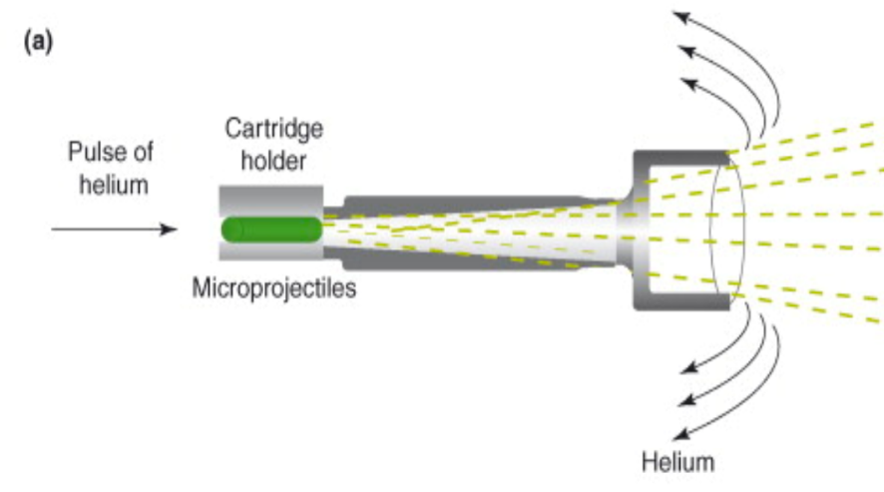
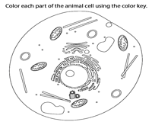
述，哪些正確？ (應選2項)
高壓
氦氣
彈匣(含金屬微粒)

氦氣

(A) 在基因槍進行基因轉殖的實驗中，與金屬微粒結合的DNA稱為報導基因
(B) 在基因槍進行基因轉殖的實驗中，金屬微粒為載體
(C) 植物無法利用基因槍進行基因轉殖實驗，因為細胞壁具有隔絕能力，
金屬微粒進入不易
(D) 經基因槍疫苗注射的老鼠，其子代也會對炭疽桿菌免疫
(E) 基因槍疫苗的DNA進入老鼠體內後，仍須經過轉錄和轉譯才能發揮功效。

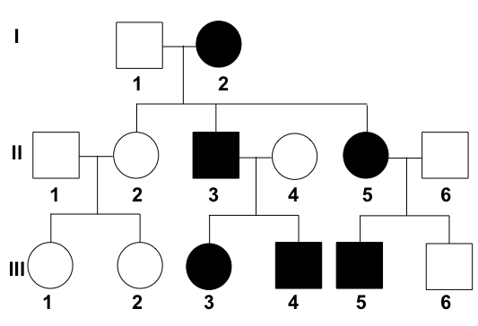
5. 附圖為一家族的遺傳疾病譜系圖，已知此疾病由一對因子決定，且為完全顯性。
□代表健康男性；■代表患病男性；
○代表健康女性；●代表患病女性，
下列敘述何者正確？(應選2項)
(A) 此疾病必為體染色體遺傳
(B) 此疾病可能為顯性疾病
(C) 此疾病可能為X染色體隱性遺傳
(D) 此疾病可能為X染色體顯性遺傳
(E) 若此為體染色體隱性疾病，則3與一正常男性生下的後代，有1/4的機會患病。

6. 在進行細菌基因轉殖時，通常需要使用到細菌的質體當作載體使用，若想要從細菌中萃取
出質體，在實驗室中最常使用的方法為鹼性溶解法(Alkaline lysis)，步驟與藥劑如下：
步驟一：將細菌溶解於懸浮於鹼性緩衝溶液中；
步驟二：加入少量氫氧化鈉，使細胞膜破裂；
步驟三：加入SDS(介面活性劑)和醋酸鉀，與蛋白質產生沉澱物，過濾後留下濾液；
步驟四：加入80%酒精，並通入濾膜；
步驟五：使用緩衝溶液，將濾膜上的DNA沖堤至乾淨的試管中。
對照探討活動的水果DNA粗萃取步驟，下列哪幾組試劑的添加目的相同？(應選2項)
(A) 氫氧化鈉－果汁機
(B) 鹼性緩衝液－清潔劑
(C) SDS和醋酸鉀－鳳梨汁
(D) 濾膜－雙層紗布
(E) 80％酒精－95%冰酒精

7. 「自首集《侏羅紀公園》在1993年問世以來，
虛骨龍類
艾伯塔龍(可能有絨羽)
暴龍(可能有絨羽)
美頷龍
中華龍鳥(絨羽)
鳥面龍(絨羽)
單爪龍(可能有絨羽)
尾羽龍(正羽)
伶盜龍(正羽)
始祖鳥(正羽)
孔子鳥(正羽)
甲
乙
丙
丁
便在好萊塢投下了一顆震撼彈，大力推動
了電腦特效的蓬勃發展。除此之外，電影也
迷倒了無數熱愛恐龍的孩童觀眾，讓他們立
志在長大之後要投入研究恐龍的領域。
但電影上映至今近三十年，在恐龍研究日
新月異之下，有許多最新發現都跟片中所打
造出的恐龍大不相同。而隨著《侏羅紀世界：統霸天下》
日前釋出了五分鐘的精彩序幕片段，設於六千五百萬年前的白堊紀，
我們可以看到片中確實有採納這些最新研究成果，好比在暴龍身上就出現了羽毛。」
【節錄自恐龍長羽毛？《侏羅紀世界：統霸天下》導演柯林崔佛洛解釋原因 (yahoo.com)】
關於恐龍是否皆具有羽毛，學界目前尚未有定論，但根據部分已知證據，可以畫出以下
系統發生樹，下列敘述何者正確？(應選2項)
(A) 艾伯塔龍和鳥面龍的親緣關係較鳥面龍和始祖鳥近
(B) 單爪龍和尾羽龍的親緣關係較單爪龍和中華龍鳥近
(C) 祖先甲應具有絨羽
(D) 祖先乙應具有正羽
(E) 若新的證據指出單爪龍不具有絨羽，則此圖需要重製。

8. DNA進行轉錄時，會以其中一股為模板合成RNA，而不作為模板的一股則稱為編碼股，
其上的鹼基序列會和新合成出的RNA相似，若有新合成的一股RNA序列為5’－
AUUGCGACAG－3’，下列敘述何者正確？
(A) 模板股的序列為3’－GACAGCGTTA－5’
(B) 模板股中，腺嘌呤的數量＝胸腺嘧啶的數量
(C) 編碼股的序列為5’－ATTGCGACAG－3’
(D) 編碼股中，鳥糞嘌呤的數量＝胞嘧啶的數量
(E) 此段DNA序列不符合查加夫法則。

9. 2020年底在印度首次發現COVID-19的Delta變異株，目前已在是英國和美國的主要病毒
株，有些變異病毒可以在人體細胞中代謝得更好，並繁殖出更多病毒。Delta變異病毒的傳
染性比Alpha變異病毒（最初在英國發現）高出大約50%，也是原始SARS-CoV2病毒株
傳染性的大約兩倍。完成接種mRNA疫苗（Pfizer和Moderna）可以很好地預防 Delta 變
異病毒和其他常見變異病毒。（實際上，兩劑Pfizer疫苗對預防由 Delta 引起的症狀性疾
病的有效率為88%。）Johnson&Johnson的疫苗儘管防護率可能較低，但也很可能具備防
護作用。根據CDC統計，逾97%的COVID-19感染住院患者和逾99%的COVID-19死者
目前都是沒有接種疫苗的人。
就上述文章推測，Delta變異株和Alpha變異病毒的敘述何者正確？(應選2項)
(A) Delta比Alpha繁殖效率好，是因為其遺傳物質不同
(B) Delta變異株和Alpha的蛋白質外殼結構不同
(C) Delta變異株和Alpha的棘蛋白(醣蛋白)結構完全不同
(D) 目前的疫苗無法有效的對抗Delta變異株
(E) 就算完整接種疫苗，也有可能會得病，因此搭配勤戴口罩、勤洗手才是
最好的防疫方式。

10. 關於海水中波浪的運動說明，下列何者正確？（應選2項）
(A) 波浪的波速與傳遞介質有關，介質皆為海水，因此世界各地的波浪波速都是一樣的
(B) 在遠洋區域風力越大，波浪具有的能量越高，因此波高與波長都會一起增大
(C) 所謂的湧浪指的是在淺海地區因地形而湧起的浪
(D) 波浪受近岸地形影響，會使波浪往突出的海岸線彎曲，侵蝕沿岸岬角區域
(E) 若遠方有巨大風暴，使海水產生巨浪，即為一種海嘯

11. 海水的各種物理性質往往受到深度影響，請問隨著深度的各種性質變化，下列敘述何者
正確？
(A) 表層海水因波浪混合作用，溫度、鹽度、壓力皆不隨深度改變
(B) 海水中的營養鹽來自生物分解作用，因此在生物較多的表層海水有較高的營養鹽
(C) 氧氣溶解度隨壓力增加而增加，所以海水中的含氧量隨深度增加而增加
(D) 當表面海水溫度越低，則此處海水的溫度分層會越趨於不明顯
(E) 海水的密度僅受到海水溫度的影響，所以海水密度隨水溫下降而增加。

12. 與其他恆星相比，太陽在天球上的位置並非一成不變，太陽的周日運動軌跡會隨著時間
而改變。若不考慮大氣折射造成的影響，下列有關東京（139.7°E，35.7°N）與臺北（121°E，
25°N）兩地的太陽周日運動軌跡敘述，哪些正確？（應選2項）
(A) 兩地在春分當日均晝夜等長
(B) 兩地在夏至當日，太陽均從西偏北方向落下
(C) 兩地在春分當日正午，太陽的仰角均相同
(D) 春分當日，兩地的太陽升起方位不同
(E) 在東京，太陽周日運動軌跡與地面夾角，夏至當日會比春分當日大。

13. 附圖為某次地震時W測站所測到的地震資料，記錄了在上下、東西、南北方向的位移量。
設P波的波速為5 km∕s，S波的波速為3 km∕s，試問W測站到震源的距離約為多少km？
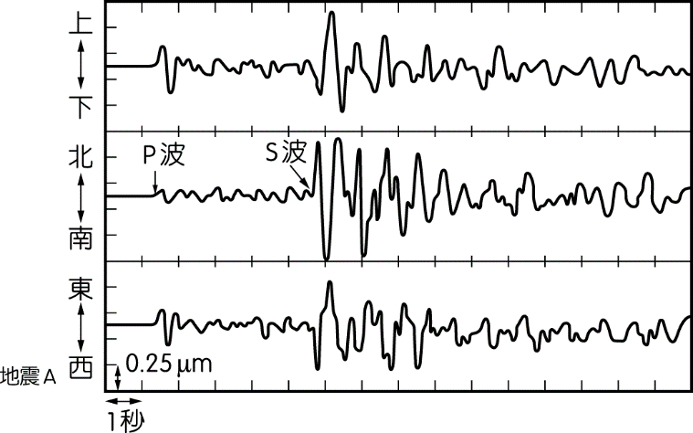
(A)7.5 km (B)15 km (C)32 km (D)43 km (E)48 km。

14. 地球自轉軸傾角並非始終像現在的 23.5°，而是緩緩地在 22.5°與 24.5°之間變動，約每四
萬一千年循環一次。假設其他條件不變，當地球自轉軸傾斜角度為 24.5°時，下列敘述何
者正確？（應選3項）
(A) 北回歸線的緯度會變成北緯 24.5°
(B) 各緯度地面接受的太陽輻射量的年變化會變大
(C) 低緯度地區的季節變化會比高緯度地區明顯
(D )赤道地面全年接受的太陽輻射量會增加
(E) 地表發生永晝或永夜現象的區域將會擴大。

15. 下列何種現象會使地球的四季變化更明顯？
(A)地球黃赤交角變大 (B)地球公轉軌道偏心率變小
(C)太陽黑子變少 (D)地軸的進動 (E)海洋面積增加。

16. 阿宅前往紐西蘭度蜜月，並且選擇搭遊艇出海，在紐西蘭周圍海域時，他看到遊艇設置
的風標箭頭指向西方，顯示此時海上吹的風為西風。若海洋到陸地的氣壓等壓線分布
況一致，請問此時於紐西蘭陸地上的風標箭頭最可能的指向為何？
(A)北方 (B)東方 (C)西北西方 (D)西南西方 (E)南方。

17. 圖(一)是某地氣象站所測量到的溫度與露點的變化曲線，圖(二)是飽和曲線圖。請問下
關於此地狀態敘述何者正確？
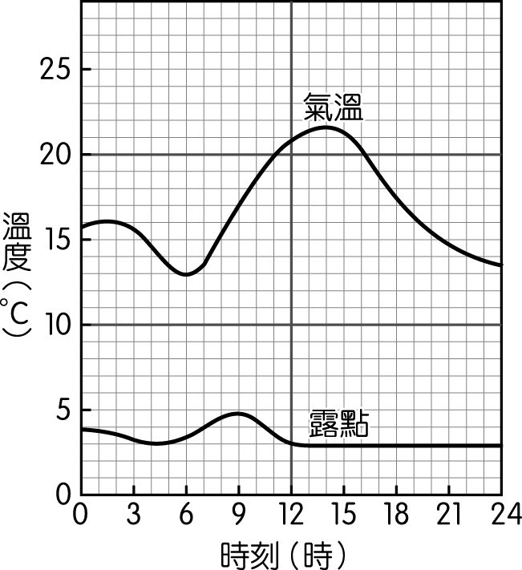 | 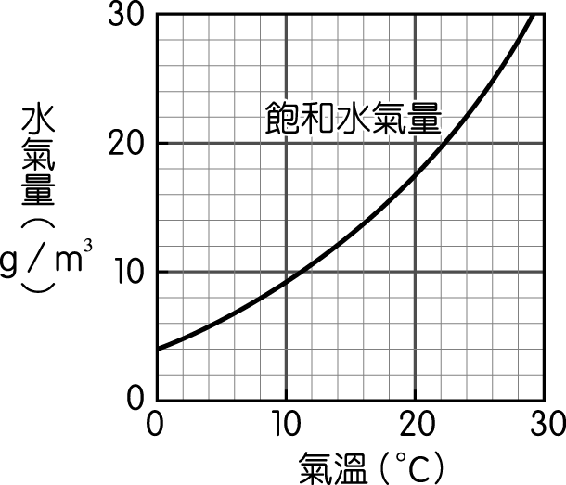
圖(一) | 圖(二)
(A) 此日清晨應有霧出現
(B) 相對溼度最高的時間點為9時
(C) 實際水氣量最高的時間點為15時
(D) 此日實際水氣量並未變動
(E) 飽和水氣量最高的時間點為15時
18. 附圖為中央氣象局對於高雄地區於2022年3月（國曆日期）的潮汐預報圖，請根據此圖
判斷下列關於高雄此月的潮汐狀態敘述何者正確？
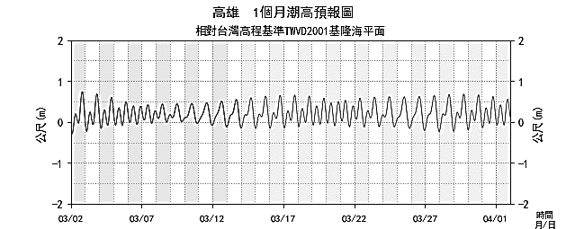
(A) 圖中可看出在3月2日、17日、29日三天的月相皆為滿月
(B) 可看出此地每日皆有兩次潮汐
(C) 3月26日的潮汐週期約為24小時
(D) 此處最大潮差大約為2公尺
(E) 3月11日的最低水位高度為0公尺，代表此日並沒有乾潮

19. 美國核化學家 Kenneth E. Gregorich 宣布，在勞倫斯-柏克萊國家實驗室的 88 英吋迴轉加
速器上，研究者用高能 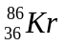 離子轟擊 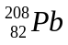 靶，氪核和鉛核融合，放出 1 個中子，形成
一種新元素 A；120 微秒後，該 A 元素的原子核分裂出一個 α 粒子，衰變成另一種新元
素 B；600 微秒後，又放出一個 α 粒子，形成另一種新元素 C。下列敘述何者錯誤？
(A) 新元素 A 的原子序為 118
(B) 新元素 B 與鹵素的化學性質相似
(C) 新元素C 屬於典型元素而非過渡元素
(D) 新元素A的原子核之中子數為 176
(E) A、B、C 三元素為同一週期。

20. 汽車排放的廢氣（含 CO、NO 等）是都市空氣汙染的主要來源，改善的方法之一是在汽
車的排氣管上加裝觸媒轉化器，使 CO 與 NO 再反應，生成無害的兩種氣體，其中一種可
參與植物的光合作用，另一種是空氣中含量最多的氣體。試根據上述資料，下列何者正
確？
(A) 觸媒轉換器中的化學反應式為2CO＋NO → 2CO₂＋N₂
(B) 要定期補充新的觸媒材料避免用完
(C) CO和NO都會經由氧化反應成無毒氣體
(D) 產生的氮氣分子結構符合八隅體規則
(E) CO和NO都會造成酸雨。

21. 小恩至飲料店購買 750 c.c. 紅茶半糖去冰，店員加了 13.5 g 果糖（C₆H₁₂O₆），然後加入無
糖紅茶至 750 c.c.。小恩想想半糖還是太甜，要求店員換成微糖。店員就將1/3的紅茶倒
掉，再將無糖紅茶加滿並封口交給小恩，小恩喝了2/3覺得飲料甜度剛好。請問該杯紅茶
最終果糖濃度為下列何者？ (A)0.022 M (B) 0.033 M (C) 0.066 M (D) 0.6％。

22. 碳足跡（Carbon Footprint）可被定義為：「與一項活動（Activity）或產品的整個生命週期
過程中，直接與間接產生的溫室氣體（如二氧化碳）排放量。」相較於一般大家了解的
溫室氣體排放量，碳足跡的差異之處在於從消費者端出發，破除所謂「有煙囟才有汙染」
的觀念〈取自行政院環保署〉。已知某廠牌飲料，僅計其中的蔗糖（設完全氧化成二氧化
碳和水），所得到的碳足跡為 17.6 克，試問該飲料含蔗糖約幾克？
（分子量：CO₂＝44，蔗糖 C₁₂H₂₂O₁₁＝342）
(A)1.9 (B) 5.7 (C) 11.4 (D) 22.8 (E) 57。

23. 附圖為門得列夫以原子量為依據所製得週期表的部分，在當年還未被發現、但由他所預
測的 Ga、Ge、元素在十幾年後相繼被發現，這三種元素均處於現代週期表的第四列。試
問：門得列夫的週期表中，原子量各為51、53及55所留下的空缺，應各別為甲、乙、
丙元素，關於這三個元素的比較何者錯誤？ (應選4項)
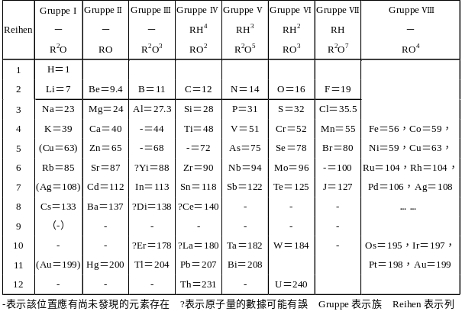
(A) 三者原子半徑大小為甲＞乙＞丙
(B) 三者失去電子的傾向為丙＞乙＞甲
(C) 三者皆為同一週期元素 (D) 三者皆為同族元素 (E) 三者皆為主族元素。

24. 目前記憶體技術可達到的資料儲存密度最高為 10⁸ byte/cm²（1 byte＝1 位元組＝8 位元），
但奈米科技極可能突破此上限。例如：附圖所示的設計，鑽石表面上的氫原子與氟原子，
可分別代表 0 與 1 位元，若奈米碳管探針頭的原子（如氮或硼），對氫與氟原子分別具有
吸引與排斥作用力，則可據以區別 0 與 1 位元。下列與此奈米科技有關的敘述，何者正
確？(應選2項)
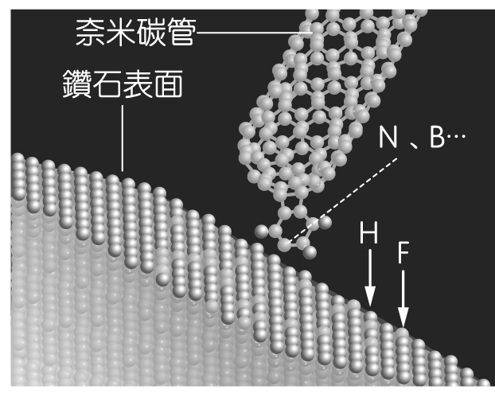

(A) 氫原子的直徑大約為 1奈米 (B) 奈米碳管的半徑大約在1-100nm之間
(C) 奈米碳管跟鑽石為同位素
(D) 奈米碳管針頭上的原子直徑愈大愈有利於提高資料儲存密度
(E) 奈米碳管針頭和鑽石表面原子之間沒有存在化學鍵。

25. 乃文在實驗室內進行下列實驗：「取 17.20 kg 軟木屑放置在銅製容器中，然後加入
150.38 kg 礦泉水與 20.00 kg 氫氧化鈉固體。用鋼製蓋子將銅製容器蓋好，並將此裝置以
酒精燈加熱（使用工業酒精）至 250 ℃，以便反應進行。六小時後停止加熱，發現大部
分的軟木屑都已分解，而銅製容器和鋼製蓋子在這樣的條件都未反應。」試問下列敘述
哪些正確？ (應選3項)
(A) 敘述中底線所畫之 6 種物質中，具有固定熔點共有 2 種
(B) 敘述中底線所畫之 6 種物質中，符合定比定律共有2 種
(C) 敘述中底線所畫之 6 種物質中，液態混合物共有 2 種
(D) 反應後容器內的內容物剩下 187.58 kg
(E) 反應後容器內的內容物剩下20kg。

26. 某氣體化合物僅含碳、氫及氮元素，定溫、定壓下，1 升此化合物與8升O₂ 混合完全反
應後，得 4 升 CO₂(g)、6 升 H₂O(g) 及 1 升 N₂(g)，若壓力與溫度不變，則下列何者正確？
(A) 氧氣為限量試劑 (B) 該化合物的分子式為 C₂H₆N (C) 該化合物的分子量88
(D) 1 莫耳該化合物完全燃燒需要14莫耳氧氣 (E) 反應後的混合氣體密度變小。
(應選2項)

27. 小瑜想買一個淨水器，服務人員將各產品優點、缺點分類如附表。根據附表敘述，判斷
甲、乙、丙、丁四種淨水器，關於其淨水原理下列何者正確？
淨水器 | 優 點 | 缺 點
甲 | 可除去重金屬、雜質與細菌，並可除臭、除味，純水可生飲 | 會排放大量廢水
乙 | 以吸附的方式，可有效除臭、除味、去除氯、三氯甲烷等雜質 | 無法完全濾除重金屬、細菌
丙 | 可軟化硬水、除去重金屬 | 無法過濾水中的雜質與異味
丁 | 高溫殺菌、可去除礦物質、重金屬、懸浮物質及大部分微生物 | 用電量大，出水量少
(A) 甲為活性碳濾水器，可以吸附小分子或是離子 (B) 乙是逆滲透濾水器可以得到純水
(C) 丙是離子交換樹脂濾水器，可以去除水中所有帶電離子
(D) 丁是蒸餾法，常用在家中煮沸的開水
(E) 這四種方法都是利用純水的沸點固定來純化。

28. 如圖所示，有一固定長直導線擺放如圖所示，導線上通有一由下而上的穩定電流。
今將線圈水平向左等速移動。則當線圈通過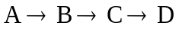四個位置時，有關線圈上
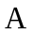
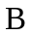
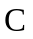

所產生的感應電流方向，下列敘述何者正確?
(A) 持續有順時針之應電流
(B) 持續有逆時針之應電流
(C) 應電流先是逆時針再轉為順時針
(D) 應電流先是順時針再轉為逆時針
(E) 應電流先是逆時針再轉為順時針，最後再轉為逆時針

29. 承上題，當金屬線圈在B、C兩位置瞬間，線圈受到長直導線磁場作用之磁力，有關
此磁力之敘述何者正確? (應選2項)
(A) 在B位置瞬間，線圈所受磁力向右
(B) 在B位置瞬間，線圈所受磁力向上
(C) 在C位置瞬間，線圈所受磁力向右
(D) 在D位置瞬間，線圈所受磁力向下
(E) 不論任何位置，皆不受磁力

30. 磁炸彈是一種軍事武器，發射出的是兩種不同頻率的脈衝電磁波，一是朝特定方向發射的微波炸彈(頻率約幾個GHz)，另一則是如閃電四射的低頻波炸彈(頻率低於1MHz)，功率都高達1000瓦以上，會破壞數百公尺範圍內的電達、通訊及電腦等器材，可在實體作戰前就癱瘓敵人設備，並且不造成人員的傷亡。下列敘述何者正確?
(A) 微波的波長較低頻波長
(B) 真空中微波的傳播速率較低頻波快
(C) 在相同條件下，微波較低頻波容易繞射
(D) 這兩種脈衝電磁波，都是人眼無法看見的
(E) 物體溫度夠高才會放出電磁波，如太陽。

31. 一直線形週期水波射向障礙物，在水面上看到水波槽中某一瞬間入射波
與反射波之示意圖，圖中實線部分為波峰所形成的波前，虛線部分為波
谷所形成的波前，a點為兩實線之交點；b點為兩虛線之交點；c點為
實線與虛線之交點，則下列敘述何者正確?(應選2項)
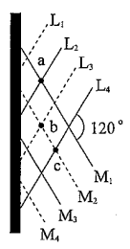
(A) 入射角為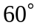
(B) 反射角為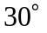
(C) 圖中a點處，水面向下凹
(D) a、b、c三點中，b點振幅最小
(E) 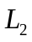、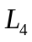之間的距離與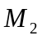、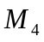之間的距離相同。

32. 有一台簡易相機只有一個固定焦距的單透鏡與可調整長度的暗箱，光透過暗箱前端的單透鏡後，在暗箱末端的底片上成像。攝影師用這台簡易相機替某生拍了一張2吋的全身相片之後，接著再替這位同學拍一張2吋的半身相片。若這位同學的拍攝位置沒有改變，此時，攝影師應該進行下面的哪一項調整步驟?
(A) 將相機移近該生一點，並將暗箱拉長一點
(B) 將相機移近該生一點，並將暗箱縮短一點
(C) 將相機移遠該生一點，並將暗箱拉長一點
(D) 將相機移遠該生一點，並將暗箱縮短一點
(E) 攝影師不需做任何調整

33. 風力發電之功率與風速有著極大關係，下表為甲、乙兩風力發電機組織發電功率與
風速之關係:
風力發電之功率與風速關係
風速 | 2m/s | 3m/s | 6m/s | 9m/s | 12m/s | 15m/s
甲組理想發電機功率 | 0 | 0 | 750kw | 2500kw | 5400kw | 4500kw
乙組理想發電機功率 | 0 | 100kw | 600kw | 2000kw | 4500kw | 3600kw
(甲組發電機之轉換效率90%、乙組發電機之轉換效率75%)
一般情況下，若風力發電機的輸出功率為5百萬千瓦，則每小時可發電5000度，試依據
上述表格資料判斷，若甲組發電機在風速3m/s的情況下經過12小時，再接續以6m/s的風
速下經過12小時，甲組發電機之發電度數? 若改用乙組發電機，在相同條件下的發電度數?
(註 : 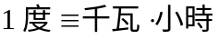)
(A) 甲 : 9000度 ; 乙 : 8000度
(B) 甲 : 9000度 ; 乙 : 8400度
(C) 甲 : 8100度 ; 乙 : 8400度
(D) 甲 : 8100度 ; 乙 : 6300度
(E) 甲 : 9000度 ; 乙 : 6300度

34. 王安石的〈梅花〉一詩，原句為：「牆角數枝梅，凌寒獨自開。 遙知不是雪，為有暗香
來。」由上述詩詞可知，氣體分子並非靜止，而是不斷運動。事實上，在巨觀下，人體
所感知的溫度，在微觀的世界裡，其實代表著分子運動的平均動能。根據以上敘述，下
列何者正確? (應選2項)
(A) 溫度高的氣體，其所有分子動能皆大於溫度低的氣體所有分子動能
(B) 溫度高的氣體，其分子平均動能大於溫度低的氣體分子平均動能
(C) 溫度相同的氣體，其分子量較大者平均動能較大
(D) 溫度相同的氣體，其分子量較小者平均動能較大
(E) 若有兩同溫之氣體，其分子個數不同，但平均動能亦相同

35. 2025年，目前台灣的三座核電廠都屆齡除役，而如果核四未重啟，那麼台灣將成為東亞
廣受矚目的非核家園，根據政府的235能源分配規劃，再生能源在2025年時，需要提供
台灣20％的用電。核能所帶來的大量能量是人類無法忽視的，試估算若太陽因核融合，
造成每秒減少的質量約42億公斤，則其每秒鐘產生的能量，約可將質量2公噸的卡車自
地表上等速拉高100公尺幾次?
(A) 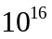 (B) 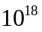 (C) 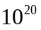 (D) 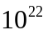 (E) 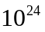次。

36. 根據光電效應的實驗，測得各金屬之功函數如右表所示。
金屬 | 功函數(eV)
鈉 | 2.23
鎂 | 3.67
銅 | 4.71
請依照下表之條件，回答下列何者正確?
(A) 能使鎂產生光電效應之光亦可使銅產生光電效應
(B) 若能產生光電效應，則光電子的動能必定小於入射光子能量
(C) 若能產生光電效應，則入射光之頻率越大，電流亦越大
(D) 若能產生光電效應，則入射光之頻率與光電子之最大動能成
正比
(E) 三種材料中，銅之底限頻率最大

第貳部分、混合題（占56分）
說明：本部分共有6題組，每一子題配分標於題末。限在標示題號作答區內作答。非選擇題請由左而右橫式書寫，作答時必須寫出計算過程或理由，否則將酌予扣分。
37~40.為題組
芬蘭的赫爾辛基大學的生物團隊進行了一場費時48年的漫長研究，他們的研究對象是灰林鴞，一種常廣泛出現於歐亞非的中型貓頭鷹，平時以高山老鼠和小型鳥類為主，主要的天敵為世界上第三大的貓頭鷹－乳黃鵰鴞。已知灰林鴞的毛色分成偏灰與偏褐色，且此特徵①只與遺傳有關，和年齡性別等因素無關；②屬於單基因、完全顯性遺傳。研究團隊想要知道氣候變遷對鳥類演化的影響，他們將實驗分成兩個部分：
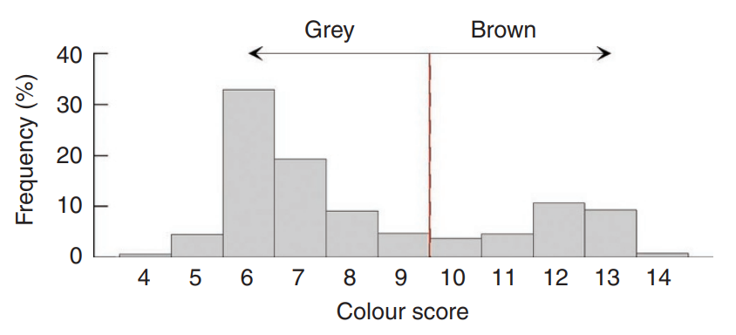
[實驗一]
雖然羽毛顏色為單基因遺傳，但羽毛顏色的表現仍存在個體差異，導致顏色有些許變化，如同人類的拇指彎折，每個人彎曲的角度皆不相同。因此研究團隊為了判斷灰色與褐色何者為顯性，他們將野外觀察到的灰林鴞，以數字表示其灰色
或褐色的程度，並統計數量，以兩顏色極
端值的中線為分界，定義出灰色與褐色如
附表(表一)。
出現頻率
(%)
顏色程度
褐色
灰色
分界線
(表一)
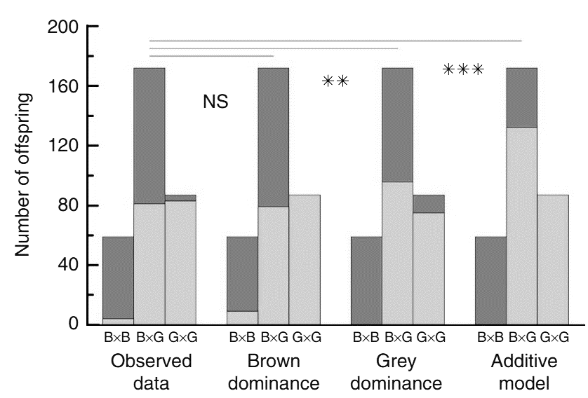
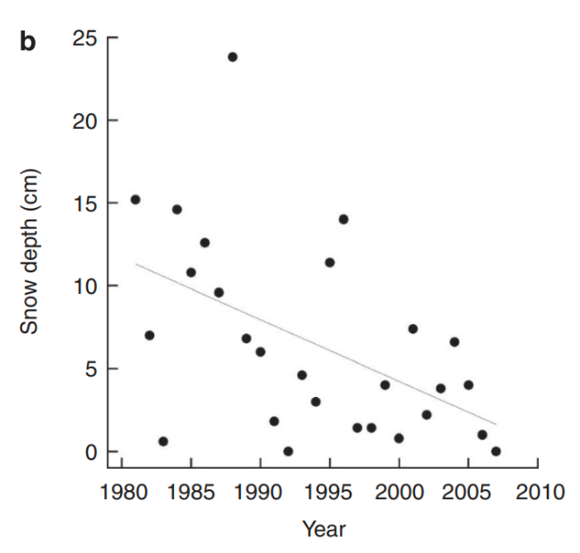
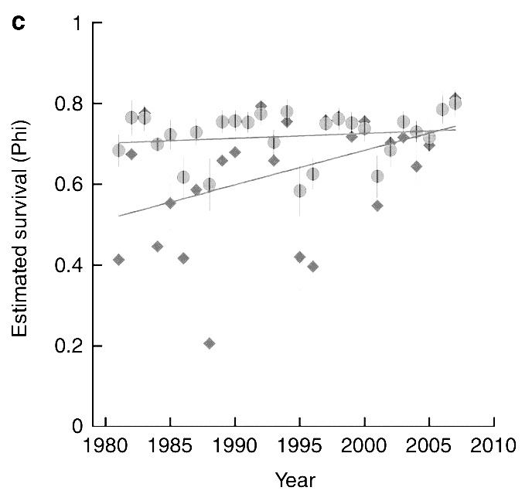
接著觀察在鳥巢中的新生鳥毛色，統計其數量畫成下列圖表(表二)。
[實驗二]
為積雪深度對灰林鴞的影響，研究團隊記錄各年的平均積雪深度(表三)，和各年的兩種顏色灰林鴞的生存率(表四)，發現其有一定關係。
褐色
灰色
若褐色為顯性
的理論數據
若灰色為顯性
的理論數據
實際的
觀察數據
(表二)
數量
其中B×G組因為無法知道其顯性個體基因型，
故以基因出現的可能性推論出其理論數據。

親代組合
B為褐色
G為灰色

積雪深度(cm)
年份
(表三)
(表四)
年份
存活率
菱形、黑線－褐色
圓形、灰線－灰色

37. 根據實驗一的實驗數據，褐色與灰色何者是顯性？（2分）
____________________________________

38. 承上題，同時參考表一和表二的內容，請各別解釋B×B和G×G組，為何真實觀察到的數
據與理論數據有些許不同？(忽略突變的可能性) （4分）
____________________________________

39. 根據實驗二的研究結果，下列敘述何者正確？(應選3項)（2分）
(A) 灰林鴞族群的變化，屬於一種天擇
(B) 若此現象持續發生，棕色灰林鴞、褐色灰林鴞逐漸會分成兩種不同生物
(C) 從實驗二的結果可知，若溫室效應持續發生，褐色灰林鴞最後會佔族群中的大多數
(D) 雪地上的灰色灰林鴞較不顯眼，可能是積雪深時，灰色較褐色有優勢的原因
(E) 若積雪消失，除非有其他因素影響，否則兩者的存活率應該會差不多。
40. 已知①若在積雪深度為3公分時，兩種顏色的灰林鴞生存率相同。（3分）
②灰色灰林鴞的生存率、積雪深度關係圖如下。
請繪出褐色灰林鴞的大致生存率、積雪深度關係圖。
存活率
0.8
0.6
0.4
0.2
0
0
5
10
15
20
25
積雪深度(cm)
41–43題為題組
2021年12月發生了雙子座流星雨天象，在台北天文館網站的天象預報中有著以下介紹：
2021/12/14 雙子座流星雨極大期
雙子座流星雨（Geminids，004 GEM）是年度三大流星雨的最後壓軸，活躍日期在12月4日至12月17日之間。根據國際流星組織(IMO)最新資料，今年極大期預期將發生在12月14日15時，預估ZHR可達每小時約150顆。不過月相逢月齡10的盈凸月，上半夜在月光影響下能看見的流星數量將大幅減少，因此14日凌晨可能最適合觀賞。
欣賞流星雨不需望遠鏡等特殊器材，也不限於特定的景點，只要挑選視野開闊、光害與空氣污染較少的地方以肉眼觀賞即可，不過要注意避開月光的方向，才能降低其影響。適合欣賞的地點通常以兩千公尺以上的高山最佳，鄉村地區次之，而城市周邊因光害與空氣污染嚴重而不適合。
雙子座流星雨不但流星數多且穩定，因此名列年度三大流星雨之一。流星雨的來源一般是彗星殘留在軌道上的殘渣，但雙子座流星雨是第一個被確認來源為小行星的流星雨。天文學家認為這群流星雨來自第3200號小行星（3200 Phaethon），輻射點位在雙子座頭部的北河二附近，其流星特色是速度中等偏慢（～每秒35公里），亮度中等偏亮，偶爾會出現較明亮的火流星，不過流星劃過後少留有餘痕，這點和8月中旬的英仙座流星雨不一樣。
（資料來源： https://www.tam.museum/astronomy/forecast_detail.php?lang=tw&id=593）
41. 請根據以上文章內容，判斷下列推論何者正確？（應選2項）（2分）
(A) 流星雨須要使用望遠鏡才能進行觀測
(B) ZHR是一種表達流星出現頻率的方式
(C) 雙子座流星雨的來源是彗星軌道上的殘渣
(D) 第3200號小行星是位在雙子座北河二附近的小行星
(E) 月光是影響可觀測流星數量的重要因素

42. 附表為2012至2021年雙子座流星雨發生的日期以
年份 | 極大期日期 | 月相
2012 | 12月14日 | 新月
2013 | 12月14日 | 滿月
2014 | 12月14日 | 上弦月
2015 | 12月14日 | 盈凹月
2016 | 12月13日 | 滿月
2017 | 12月14日 | 虧凹月
2018 | 12月14日 | 盈凹月
2019 | 12月14日 | 滿月
2020 | 12月13日 | 新月
2021 | 12月13日 | 盈凸月
及發生時的月相，由表中可以看出每年發生雙子座
流星雨幾乎都在12月13或14日，請根據題幹文章
中所提到的流星雨成因，說明為何每年雙子座流星
雨都發生在幾乎相同的日子？（2分）

43. 由於月相因素，台北天文館建議民眾最佳的觀看時間為下半夜（14日凌晨），附圖為月相名稱示意圖：
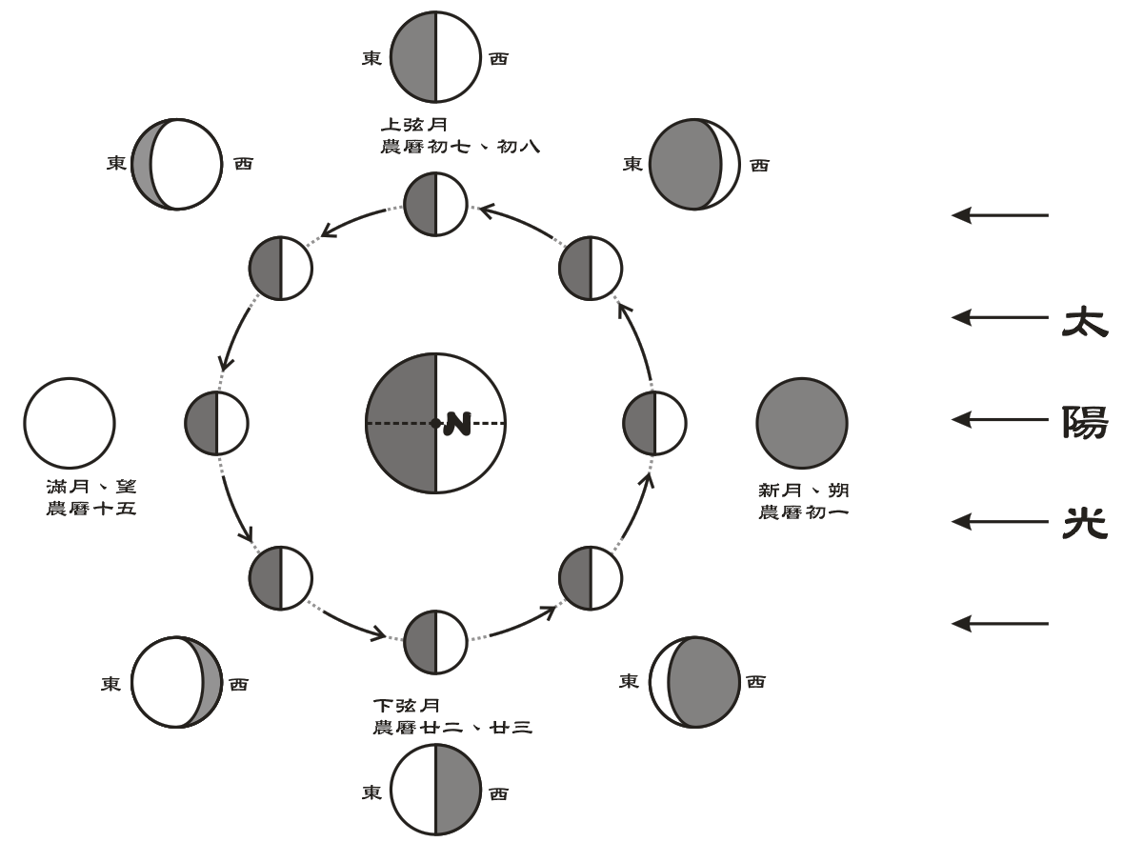
新月
滿月
上弦月
下弦月
盈凸月
盈凹月
虧凸月
虧凹月

請根據本圖、上表以及題幹文章內容判斷2012、2014、2016、2020的雙子座流星雨的最佳觀看時間應分別在哪個時段最合適？
（每個年份只勾選一個選項，超過此題不計分）（4分）
年份 | 只有上半夜合適 | 只有下半夜合適 | 整夜皆合適 | 整夜皆不合適
2012
2014
2016
2020

44–46題為題組
珊瑚礁生態系蘊含豐富的生物多樣性，色彩繽紛的珊瑚維繫著海洋生態的穩定，珊瑚屬於動物界刺絲胞動物門，平時以刺絲胞捕捉水中的浮游生物為主食，然而因為移動能力較差，捕食效果也不太好，因此珊瑚與共生藻的共生關係則是維護珊瑚健康的主要因素。共生藻是單細胞浮游生物，屬於原生生物界渦鞭藻綱，以胞內共生的方式棲息在珊瑚體內。共生藻會將95%的光合作用產物提供給宿主細胞使用，就像是珊瑚的太陽能發電機，供給養份給珊瑚，幫助珊瑚得以生長在貧營養鹽海域，兩者共存共榮。
珊瑚的生殖可分成無性和有性生殖，無性生殖最主要的方式為斷裂和出芽生殖，有性生殖則是在每年春末時，雌雄珊瑚排放大量的精卵到水中，因為卵含有大量油脂，具有浮力，可以快速將精卵束帶到水表層，再藉由水的波動炸開，形成如雪花紛飛般的景象。
珊瑚礁是由石珊瑚目的珊瑚蟲的骨骼組成的，這些骨骼的主要成分是碳酸鈣（CaCO₃）。珊瑚不斷成長在死去的珊瑚蟲的骨骼上，許多其他生活在珊瑚礁的生物的骨骼也是由碳酸鈣組成的，它們也為珊瑚礁的形成做出貢獻，但是珊瑚蟲是最重要的，它們一層一層地加厚珊瑚礁，為珊瑚礁提供了其結構強度。大多數石珊瑚必須在大洋的透光層（水深不到50米）中生長，這裡珊瑚內部共生藻類能夠進行光合作用為珊瑚蟲提供營養。因此珊瑚礁在清晰的水中的生長速度最高。一般珊瑚礁長到水面就不繼續生長了。原因是大多數珊瑚蟲不能在水面上生長，少數可以在水面上生長的珊瑚蟲也不能長時間脫離水。

44. 下列關於珊瑚與其共生藻類的敘述何者正確？（應選3項） （3分）
(A)刺絲胞動物門為囊狀消化，因此可推測珊瑚分解食物的消化酵素來自粗糙內質網
(B)珊瑚在進行出芽生殖時，細胞分裂期細胞會產生分裂溝
(C)珊瑚在進行有性生殖時，細胞分裂期不具有中心粒，但仍有紡錘絲
(D)渦鞭藻綱在進行光合作用時，固碳作用發生在細胞質
(E)渦鞭藻綱在進行呼吸作用時，糖解作用發生在細胞質。

45. 珊瑚礁主要由碳酸鈣組成，因此其中所含的碳元素往往也被當作碳同位素定年的良好素
材，碳－14在經過約5730年的半衰期之後會有一半的數量轉變為氮－14，科學家可用此
變化來為含碳的物質進行年代的測定。
若於陸地上的某珊瑚礁化石經過分析之後，其碳－14與氮－14的比值為1：3，請計算此
珊瑚礁化石的生長年代為何？（2分）

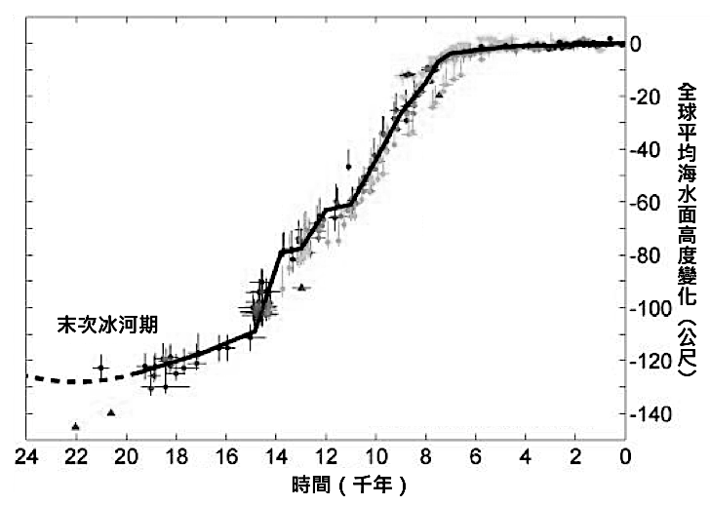
46. 承上題計算結果，此珊瑚化石
採樣的位置為海拔130公尺，
並經過物種鑑定發現此種珊
瑚一般生長的水深約為40公
尺深，下圖為過去兩萬年來的
全球海水面變化曲線，請參考
此圖推論此地大約的地殼抬
升速率為何？（4分）

47~48.為題組
因為還沒有發明人工顏料，古人作畫多使用礦石。用來作畫的紅色顏料為丹砂，藍色
顏料則是石青，所以古人稱呼繪畫為「丹青」。例如：唐代詩人杜甫在詩裡寫道，「迥出名
臣上，丹青照臺閣。」其實丹砂為硫化汞（HgS），而石青是藍銅礦，主要成分是鹼性碳酸
銅 Cu₃(OH)₂(CO₃)₂。請回答下列問題：

47. 關於硫化汞和鹼性碳酸銅的敘述何者正確？ （2分）
(Ａ)皆為離子化合物 (Ｂ)硫化汞是實驗式，而鹼性碳酸銅是示性式
(Ｃ)皆為電解質 (Ｄ)皆含有過渡元素 (Ｅ)皆具有延展性。

48. 俗話說，古畫易收不易藏。古書的保存要注意溫度與溼度，溫度太高除了紙張會碎裂，
顏料也會變質。例如：石青（Cu₃(OH)₂(CO₃)₂）就可能因為過熱而分解變成氧化銅（CuO）、
二氧化碳及水。現有一張中國古畫，經過分析後，上頭的藍色部分已完全分解，可測得
含氧化銅 48 克，請問原本用來作畫的石青（Cu₃(OH)₂(CO₃)₂）有幾克？(Cu：64)（2分）
(A) 16
(B) 34.6
(C) 103.8
(D) 17.3
(E) 69.2。
49~51.為題組
清粥小菜是常見的宵夜選擇之一，在煮粥的過程，常會看到兩種現象：其一是粥在高溫下有綿密的泡沫湧上，若來不及關火則會溢出，造成瓦斯爐髒亂；其二則是當粥冷卻時，可以看到有一層薄膜。因為澱粉鏈間會有分子間作用力連結，故容易起泡，但當加入酸或鹼之後，則可抑制起泡的情況。而當其中的分枝澱粉與直鏈澱粉因冷卻而重新排列，會呈現韌性佳、不易破的特性。為了瞭解不同材質的澱粉特性，於是設計了以下實驗。
◎實驗一：起泡實驗
1. 於試管中，配製各種不同濃度的澱粉樣品，並保持相同液面高度。
2. 開始加熱，並從 30 ℃ 起，每升高 10 ℃ 記錄一次起泡高度（溶液底部到泡泡頂端的高度）。
3. 在加熱到 90 ℃ 前需不停攪拌，高於 90 ℃ 後停止攪拌。
4. 將實驗數據整理如表(一)，只截錄 90 ℃ 的數據。
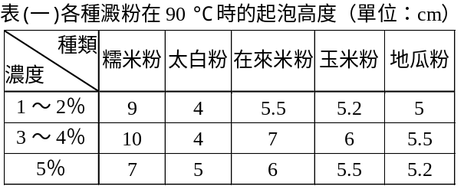

◎實驗二：不同澱粉樣品中，直鏈澱粉的含量
1. 取不同種類的澱粉樣品各 0.02 g，分別置入 100 mL 定量瓶中。
2. 各自加入 0.5 M 氫氧化鈉 10 mL，於 80 ℃ 水中加熱 20 分鐘。
3. 冷卻後，加入 0.1 M 醋酸至溶液呈中性後，加水至 100 mL。
4. 取 3 mL 溶液置於試管中，加入 0.01 M 碘液 5 mL 靜置 20 分鐘。
5. 利用分光光度計觀察波長 620 nm 的吸收值，620nm為直鏈澱粉特有的吸收光波長，吸收值越高直鏈澱粉含量越高。
6. 以純水作為空白測試（純水的吸收值為 0），實驗結果如圖(一)。
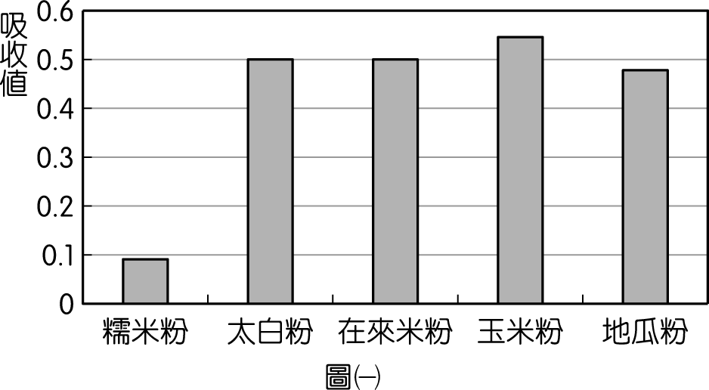

◎實驗三：澱粉的粒徑大小
1. 將不同種類的澱粉樣品加入甘油 10 mL 與水 10 mL 混合（加入甘油是為了讓澱粉能夠均勻分散）。
2. 將觀察到的澱粉顆粒透過顯微鏡以照相機拍下來。
3. 觀察發現即使是同種澱粉，顆粒大小也不一致。
4. 用影像處理軟體測量澱粉顆粒的直徑，並取平均值，代表該澱粉的面積範圍，如圖(二)。
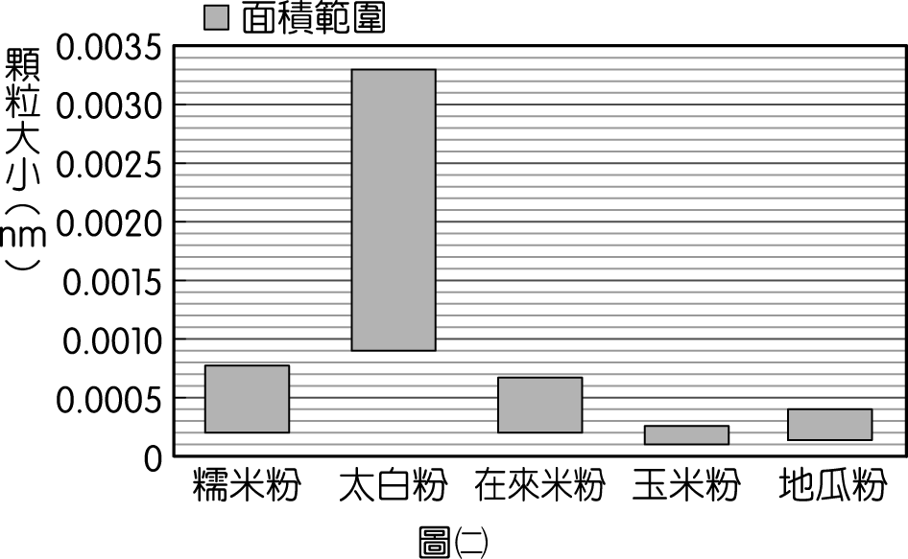
請根據以上敘述與實驗結果，回答下列問題：
49. 澱粉分為分枝澱粉與直鏈澱粉，因為碘液中的碘離子會與澱粉分子發生反應而變色，
故常被用來檢驗樣品中是否含有澱粉。當樣品成分中含直鏈澱粉，會與碘液反應呈藍
黑色；如含分枝澱粉，則呈紅色。請問上述情況，在澱粉中的碘離子主要以何種形式
存在？（4分）

50. 根據澱粉粒徑的觀察實驗紀錄，推論下列敘述，哪些合理？（應選4項）（3分）
(A) 澱粉均勻分散在水裡為一種膠體溶液
(B) 這些溶液會散射光線形成光徑
(C) 澱粉粒子會互相撞擊因此不會沉澱，此現象稱為布朗運動
(D) 太白粉中的澱粉粒徑分布最大
(E) 濃度越高的澱粉溶液越方便觀察到粒徑反射光線的現象

51. 澱粉主要是由葡萄糖所組成，並有氫鍵的存在，使其穩定，而在加入酸、鹼時，則會
導致氫鍵被破壞，下列關於澱粉的敘述，哪些正確？（應選2項）（3分）
(A) 澱粉是由葡萄糖所形成的雙醣
(B) 澱粉加酸、鹼會破壞氫鍵的現象，與蛋煮熟是相同的原理
(C) 澱粉中的鍵結主要是以離子鍵所形成
(D) 澱粉與纖維素均為多醣，在人體內皆可分解產生葡萄糖
(E) 澱粉透過澱粉酶可分解成麥芽糖、葡萄糖及糊精等小分子化合物。

52~54.為題組
身兼特斯拉與SpaceX執行長的伊隆．馬斯克（Elon Musk），近日獲選為《時代》雜誌2021年度風雲人物。今年他不僅登上世界首富的寶座，旗下備受外界關注的企業，也都達成新的里程碑。
然而在自動駕駛的領域，馬斯克曾說過一句話:「把光學雷達裝在車上真的很蠢」，直接將自動駕駛技術路線一分為二，激起千層浪。光學雷達，顧名思義是以雷射作為訊號源，由雷射器發射出的脈衝雷射打到周圍物體上引起散射，一部分光波會反射到光學雷達的接收器上，根據雷射測距原理計算，就得到從光學雷達到目標點的距離。雷射不斷掃描目標物，就可以得到全部資料，成像處理後，可得到精確的3D立體圖像。
而在馬斯克看來，「純視覺感知才是通往真實世界 AI 的道路」，既然人類是透過視覺收集資訊輔以大腦處理資訊的方式進行駕駛，那自動駕駛也應當能透過視覺感知輔以演算法處理的方式實現安全駕駛。在特斯拉的汽車中，每輛車裝有 8 個攝影鏡頭，每個攝影鏡頭獲取原始輸入後能創建不同的解析度，用於不同的功能和目的，最終這些資訊會被輸入到複雜的神經網路中，產生對自動駕駛有用的附加資訊。
熟悉馬斯克的人都知道他一直奉行「第一原理」，即回歸事物最基本的條件，將其拆分成各要素進行結構分析，從而找到實現目標的最佳路徑的方法。目前「感知、判斷駕駛環境」無疑是自動駕駛領域的核心困難，馬斯克依舊回歸到「感知」的基礎，不遺餘力地將 AI 進化到能與人類視覺感知媲美的地步。
馬斯克認為，光學雷達雖然能夠描繪出道路上物體的外框，但無法判斷物體的材質、移動動量與移動方向。舉例來說，如果一個塑膠袋從自動駕駛汽車前面飄過，視覺方案可以辨識出是塑膠袋並忽略，但光學雷達可能會將塑膠袋判斷為阻礙物，並讓車子停下。另外，如果未來自動駕駛系統普及，道路上都是自動駕駛車輛，那不同車輛互相發射的光學雷達之雷射可能會對彼此造成干擾，甚至可能造成危險。

52. 由上述文章可知，下列有關自動駕駛相關之敘述何者正確? （3分）
(A) 馬斯克認為自動駕駛的核心困難為感知與判斷駕駛環境，透過量測與外在物體的距
離即可解決自動駕駛之技術難題
(B) 將光學雷達之雷射源以超聲波替換，可以更快速的獲取與物體距離之關係
(C) 馬斯克主張自動駕駛中的〝純視覺感知〞與肉眼辨識不同，不受天氣因素影響
(D) 透過光學雷達可分辨前方之障礙物為電線杆或靜止不動的人
(E) 若道路上其他車輛亦使用光學雷達，則有可能造成接收雷射訊號時的干擾

53. 目前的自動駕駛技術除了應用上述光達與攝影機之技術外，亦使用了毫米波雷達之技術，
即透過波長為毫米尺度的電磁波進行偵測障礙物。其毫米波之〝分辨率〞定義為:雷達可
以區分兩個物體的最近距離，其公式為: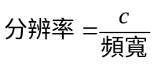，試問24GHz與77GHz之毫米波
分辨率之比為若干? （3分）
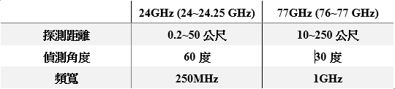

54. 除電動車外，馬斯克於2002年所創辦SpaceX，亦為旗下企業發展的重要方向。馬斯克為
達成火星殖民的目標，開發一系列火箭和太空船，其中獵鷹火箭即為SpaceX所研發出
的成果。假設火箭由地面靜止發射，此時重力位能為Ug₁，當火箭上升到軌道時，位能為
Ug₂，動能為E_{k2}，若不考慮能量及質量的損失，則過程中，火箭的推力所作之功W與
Ug₁、Ug₂、E_{k2}的關係為何? （2分）
____________________________________

55~56.為題組
法國數學家費馬曾提出，光在行進中其路徑必為所花費時間最少之路徑。假設，若從俯視圖來觀測，艾倫所在位置A點為陸地，灰色區域為河流，且河流寬度為L，如圖(a)所示。
若艾倫在陸地上的步行速率為v₁；在河流中的步行速率為v₂，且v₁ > v₂。依據費馬的證明發現，艾倫若要用最短的時間與靜止的莎莉(B點)相會，其路徑恰好與光之折射路徑相同。
然而，牛頓所認為光之折射的現象，就如同高速直線運動的粒子在不同介質中的運動情形。如圖(b)，上半區為水平面，下半區為斜面。當球從上半區滾動至下半區時，其路徑符合了光的折射路徑，偏向法線。
牛頓認為這樣的偏折效果原因為 : 如圖(c)，當光由空氣進入水中，光受到一股向下的作用力
使得光粒子在鉛垂方向上速度變大，平行方向因不受力故速度不變。故有光粒子在水中速度
較空氣快結論，而此一結論直到1850年，由菲左和傅科分別測出光在水中速率較在空氣小而
推翻。

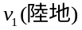
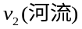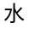
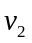
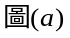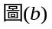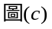

55. 關於牛頓與費馬對於光的折射路徑之解釋何者正確? （應選2項）（3分）
(A) 牛頓認為光在介質中的速率較空氣快
(B) 費馬認為光在介質中的速率較空氣快
(C) 費馬曾經指出牛頓的粒子說是錯的
(D) 牛頓利用斜坡解釋光的折射，原理是因為斜坡傾斜造成加速使得物體偏折
(E) 若艾倫與莎莉交換位置，則艾倫欲與莎莉相見之所花費時間最少路徑與原先不同。

56. 在牛頓的斜坡實驗中，欲使物體在偏折時角度更大，試問該如何調整斜坡斜面，試說明原因? （3分）

